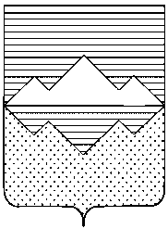
АДМИНИСТРАЦИЯ
САТКИНСКОГО МУНИЦИПАЛЬНОГО РАЙОНА
ЧЕЛЯБИНСКОЙ ОБЛАСТИ
РАСПОРЯЖЕНИЕ

От 08 ноября 2023 года №1601 -р
г. Сатка
Об отмене пожароопасного сезона
в лесах на территории Саткинского
муниципального района

В связи со снижением среднесуточных температур и отсутствием пожарной опасности на территории Саткинского муниципального района,

1. Пожароопасный сезон 2023 года на территории Саткинского муниципального района считать завершенным с 10 ноября 2023 года.
2. Признать утратившим силу распоряжение Администрации Саткинского муниципального района от 05.04.2023 № 440-р «Об установлении начала пожароопасного сезона в лесах на территории Саткинского муниципального района в 2023 году».
3. Отделу организационной и контрольной работы Управления делами и организационной работы Администрации Саткинского муниципального района (Корочкина Н.П.) опубликовать настоящее постановление в газете «Саткинский рабочий» и на официальном сайте Администрации Саткинского муниципального района.
4. Контроль за выполнением настоящего распоряжения возложить на заместителя Главы Саткинского муниципального района по межведомственному взаимодействию и безопасности Шевалдина В.А.

Глава Саткинского муниципального района А.А.Глазков

